ОТКАЖЕМСЯ ОТ СЕЛЬХОЗПАЛОВ!

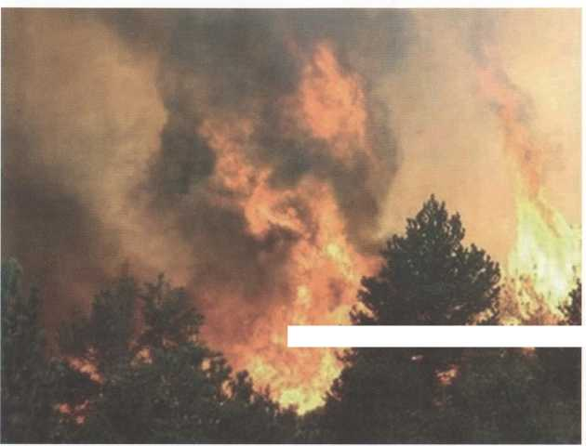

Лес - это национальное богатство, принадлежащее многим поколениям. Мы, жители Калганского района, обязаны заботиться о его сохранности и воспроизводстве. Ежегодно на наши леса обрушиваются пожары, одной из причин которых являются сельхозпалы, ставшие в последние годы настоящим бедствием. Ежегодно из-за уборки прошлогодней стерни, соломы, выжигания пастбищ, сенокосов и полей леса находятся в опасности. Сложность проблемы в том, что население верит в полезность палов для сельского хозяйства. Действительно, заросли сухой травы при недостатке средств на выкос или запахивание действительно мешают производству сельхозработ.

Однако последствия палов, к сожалению, ОТРИЦАТЕЛЬНЫ.

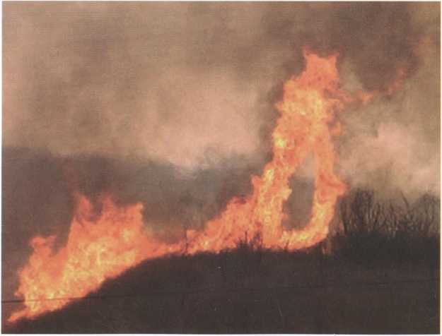

Огонь разрушает дерновину злаков и разнотравья, что ухудшает водный баланс почвы, уничтожает деревья и кустарники, заготовленную в лесу продукцию, строения и сооружения. Ослабленные пожарами насаждения становятся очагами заболеваний, что приводит к гибели не только пораженных огнём, но и соседних с ними посадок. В результате пожаров снижаются защитные, водоохранные и другие полезные свойства леса, уничтожается ценная фауна. Наносится ущерб популяциям гнездящихся на земле птиц, поскольку палы наиболее интенсивны весной, в период гнездования. Постепенно меняется видовой состав растительности пострадавших лесов. Кроме того, сельхозпалы являются бедствием для луговых и полевых экосистем, так как ведут к гибели насекомых и деградации почв. Проходит несколько лет, и вместо плодородного слоя остаются лишь песок и камни.

**НО САМОЕ СТРАШНОЕ - ЛЕСНЫЕ ПОЖАРЫ ПРЕДСТАВЛЯЮТ БОЛЬШУЮ ОПАСНОСТЬ ДЛЯ ЗДОРОВЬЯ И ЖИЗНИ ЛЮДЕЙ.**

Уважаемые жители Калганского района! Не пора ли изменить отношение к палам, ежегодно устраиваемым на пастбищах и покосах? Подумайте о будущем своих детей...

При обнаружении лесного или степного пожара звоните по телефонам:

112, 8-800-100-9400 (бесплатно)

4-15-71, 4-12-32